Az EKG korszerű méréstechnikája
- Mérési útmutató -

A MÉRÉS CÉLJA:

Megismertetni a hallgatókat az IMED Kft. által készített CARDIAX PC-EKG jelfeldolgozó rendszer működésével. A rendszer úgy külföldön (pl. D), mind itthon (pl. Országos Kardiológiai Intézet) alkalmazott, és megfelel a nemzetközi szívdiagnosztika korszerű méréstechnikai elvárásainak.

A FELHASZNÁLT ESZKÖZÖK:
IBM PC
CARDIAX PC-EKG HW-SW elemei
EKG jelszimulátor
HP Desk Jet 600 printer
Elektódkábel, elektródok: 4 végtagi + 6 gumilabdás mellkasi

A SZÜKSÉGES ISMERETEK:

Az Orvostechnikai készülékek és rendszerek modul tárgyaiban leadott tananyag.
CARDIAX felhasználói ismeretek ( mérésen megkapott teljes dokumentáció ).

MÉRÉSI FELADATOK:

1. CARDIAX PC-EKG jelfeldolgozó rendszer üzembehelyezése.
Ellenőrizze HW kiépítést, majd a működtető Cardiax.exe program DOS és WINDOWS alatti változatainak működését.

A rendszer konfigurálását a Beállít menüpont ablakában az EKG menüsor választással megjelenő Setup képernyő értelemszerű használatával ellenőrizheti, illetve aktualizálva elmentheti.
További feladatait a DOS alatti CARDIAX.exe program futtatásával végezze el.

2. A program szolgáltatásainak tanulmányozása.
Az előző mérési pontban már jeleztük, hogy a DOS alatti CARDIAX.exe verzió alapján folytatjuk a munkánkat.

2.1. A mérés dokumentálása.
A jegyzőkönyvre való felkészüléshez a következő funkciókat kell felhasználnunk:

- A Beállítás menüpont ablakában a Uzer menüsor megválasztásával az orvostechnika labor és a tagok nevének kezdőbetűjét adja meg azonosításként.

- A Páciens menüpont ablakában az Új páciens menüsor kiválasztásával a név a mérő hallgatók vezetéknevei legyenek, míg a kód a mérőcsoport száma (például: A2), a többi adat kitöltése értelemszerű.
A mérés során szerzett tapasztalatainkat írásban dokumentálhatjuk. Ehhez a következőket kell tennünk:
A Páciens menüpont ablakában a Leletek menüsor választásával és tetszőleges pácienst kijelölve új képernyőt kapunk. Ekkor a Szerkeszt menüpont ablakához a Megjegyzésblokk menüsor megválasztásával rendelkezésünkre áll az orvosok leletírásra használt 10 oldal terjedelmű mezője. Ezen új képernyőn a Nyomtat menüpont megválasztásával a jegyzőkönyv kiprintelhető és egyben annak ábrái is a mérési feladatoknak megfelelően dokumentálható.

Természetesen a teljes mérési dokumentum lemezre mentését archiválását is elvárjuk hallgatóinktól. Erre a célra lemezt a laboratórium adja. Az archiválás csak a pácienslistában kurzorral kijelölt új paciensre történhet. Tehát kijelölés után a Transzfer menüpont ablakában a Archiválás menüsor választásával a karton és lelet lemezre másolása megtörtént. Ezt az óra végén az oktatóval egyeztetve tegye meg!!

2.2. Mérési feladatok a tárolt adatbázison.
A CARDIAX adatbázisában szereplő kartonok alapján jelenítsen meg tárolt elvezetési görbéket, értelmezze a paramétereket, vizsgálja a program adta lehetőségeket ( szűrés, mozgó EKG görbe megjelenítés, vektorkardiográfia ...). Tapasztalatait jegyezze fel.

2.3. Mérési feladat páciensfelvételen.
A listába már felvett új páciensnek megfelelően készítsen felvételeket. A felvételek tartalmazzanak méréstechnikai problémákat ( elektród lazulás, izom- remegés ...), tapasztalatait dokumentálja.

Megjegyzés:

1) A mellkasi EKG kábel színjelölései: C1 piros
C2 sárga
C3 zöld
C4 barna
C5 fekete
C6 lila

2) Az adatbázis eredeti állapotba hozását elvárjuk hallgatóinktól.

3) A mérési jegyzőkönyv tartalmazza:
- Páciensfelvételt, zavaró jelekkel;
- Szimulátorral készített diagnosztikai felvételt;
- FRANK elvezetéssel készített vektorkardiográfiás tárolt dokumentáció kinyomtatását;
- A CARDIAX felhasználói ismeretek alapján megismert program minősítését, az elvégzett mérések alapján.

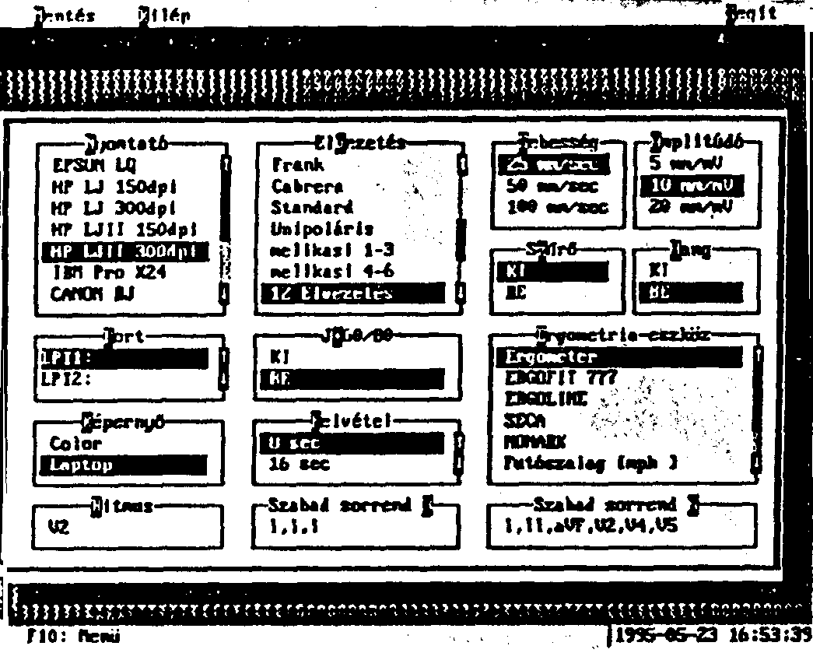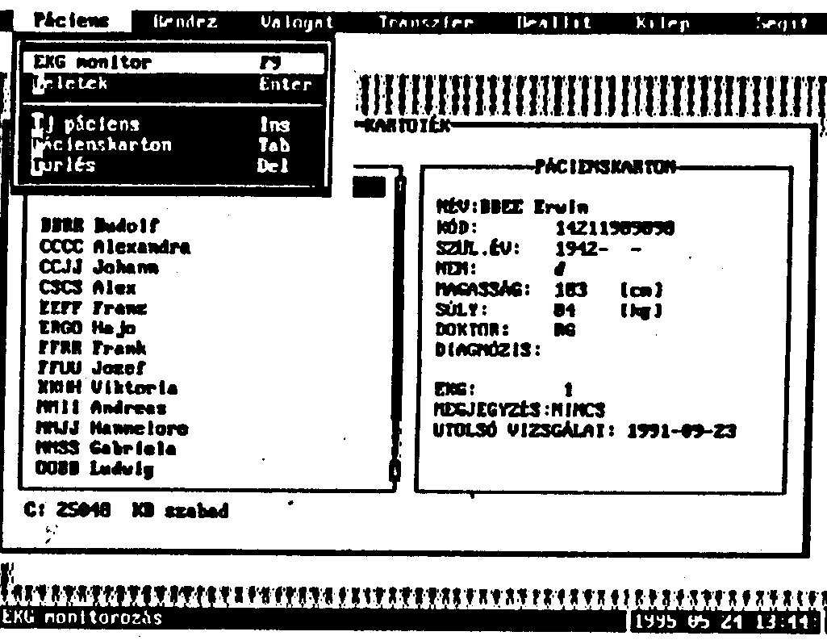
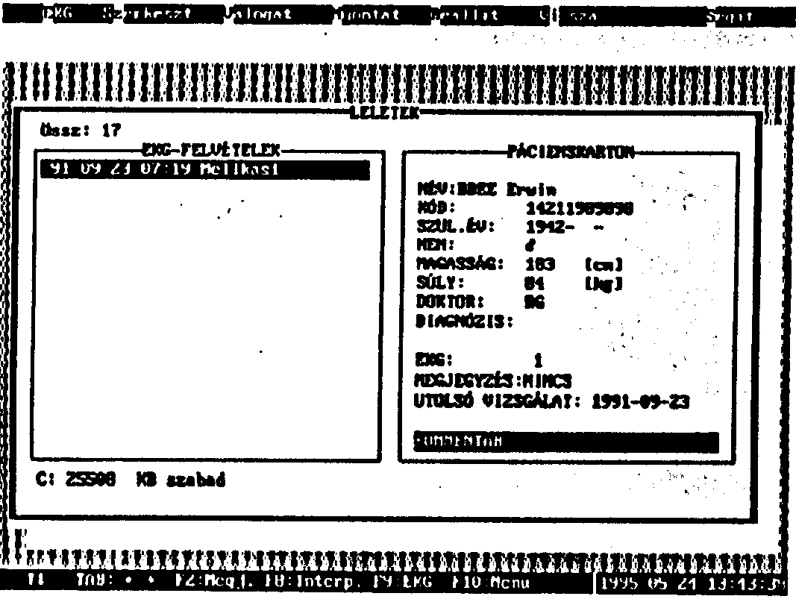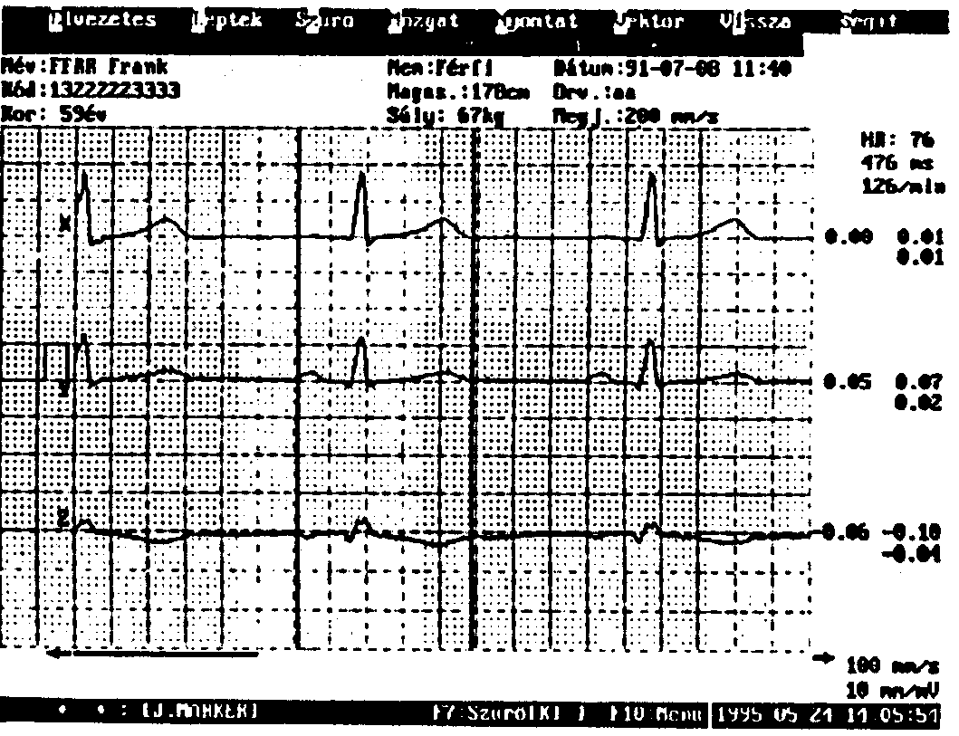
Részletek a Cardiax PC EKG program szolgáltatásairól
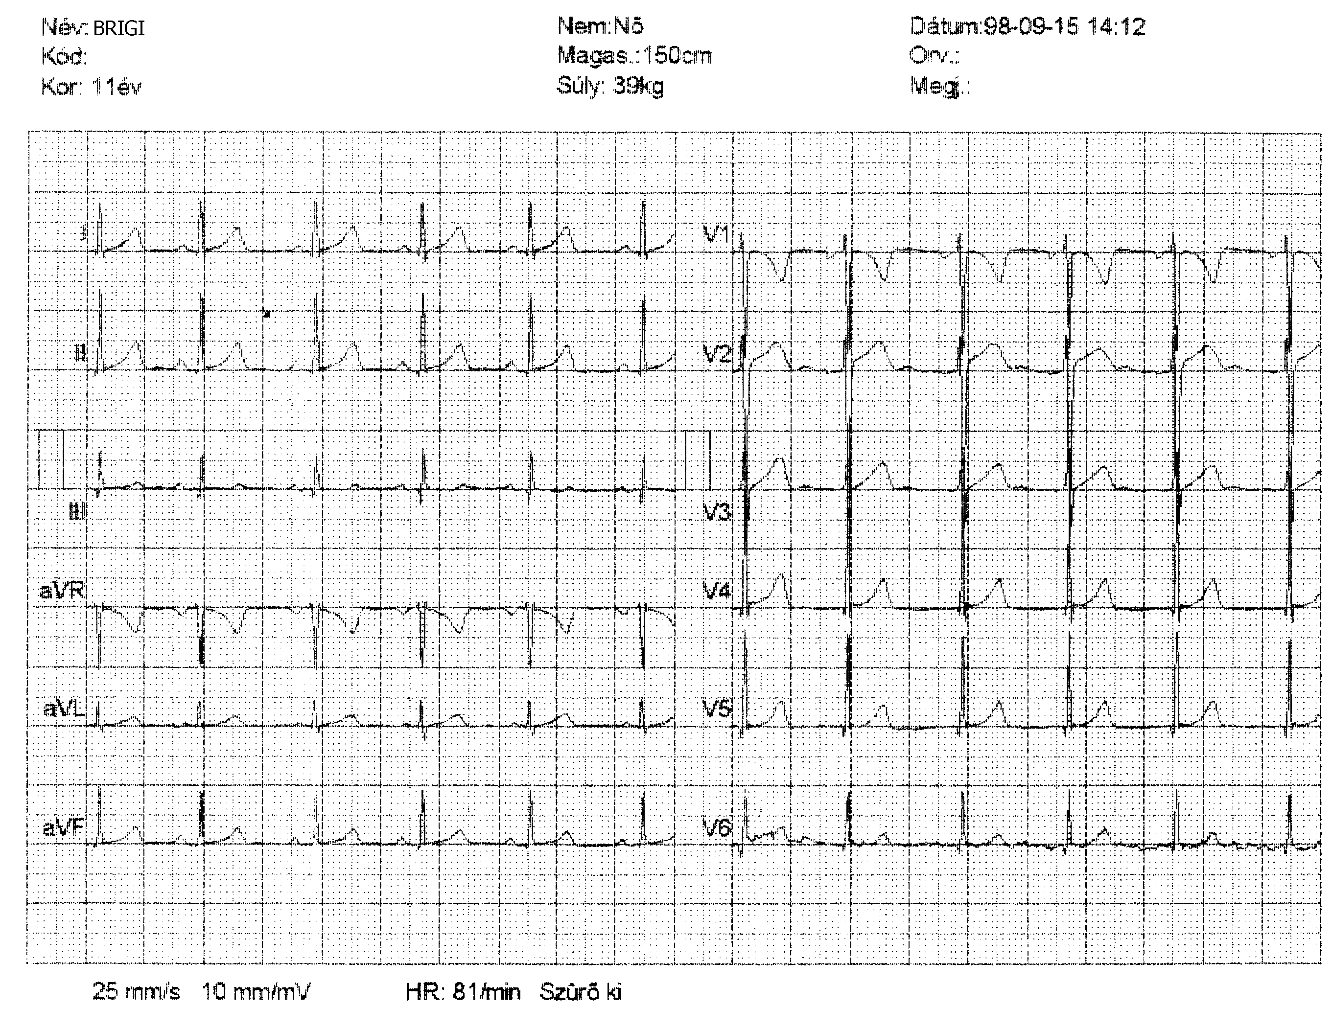

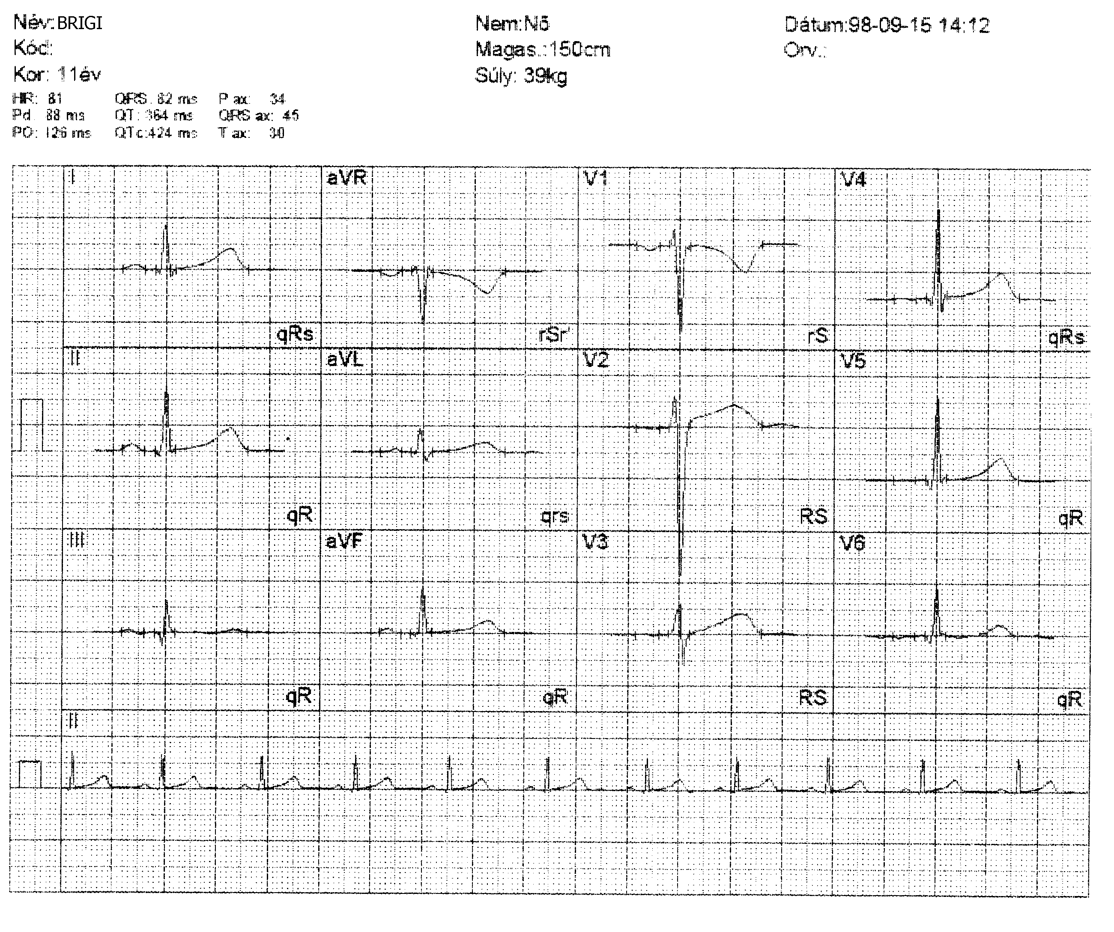
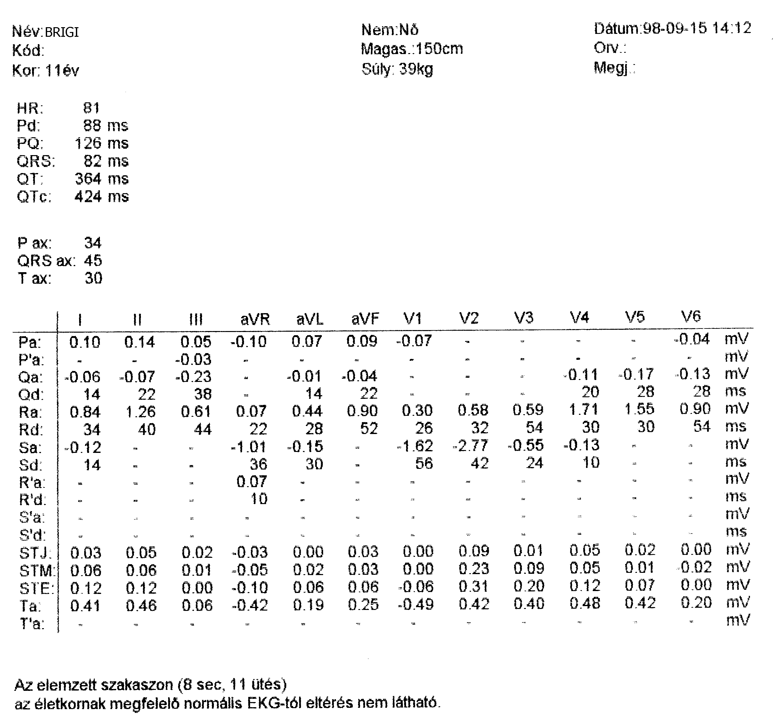
Dokumentált eredmények

